 | CITTA’ di SIDERNO  (Città Metropolitana di Reggio Calabria) | 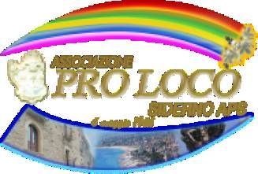

COMUNE di SIDERNO |  | ASSOCIAZIONE PRO LOCO

PREMIO “CIVILTA’ & LAVORO” 2025
XVIIIᵃ EDIZIONE

DOMANDA

Signor _______________________________ nat_ a ____________________________ il __/__/____

residente a Siderno, via_______________________________ n°_____ tel. _______________________

fax ____________________ cell. _______________________ email ____________________________

Attività lavorativa:
___________________________________________________________________________________

Requisiti per il calcolo del punteggio:

Anni di lavoro compreso anche il lavoro domestico _________

Anni di lavoro da emigrato NO SI Anni ________

Missioni di pace svolte all’estero NO SI Numero ______

Numero di figli ________

Attività di Volontariato e/o associativa a favore della Comunità Cittadina? SI NO

Allega:
- Dichiarazione, ai sensi del DPR 445/2000, da parte del candidato di non aver riportato condanne penali passate in giudicato e di non avere procedimenti penali in corso
- Curriculum Vitae del candidato

Altri Allegati (attestati/certificazioni/foto/video/documenti):
_____________________________________________________________________________________

Candidato o Proponente:

Sig. _____________________________________________________
Indirizzo __________________________________________________
Tel. ____________________email______________________________

Data __/__/______ Firma ______________________________

Spazio riservato alla Commissione

____________________________________________________________________________________

